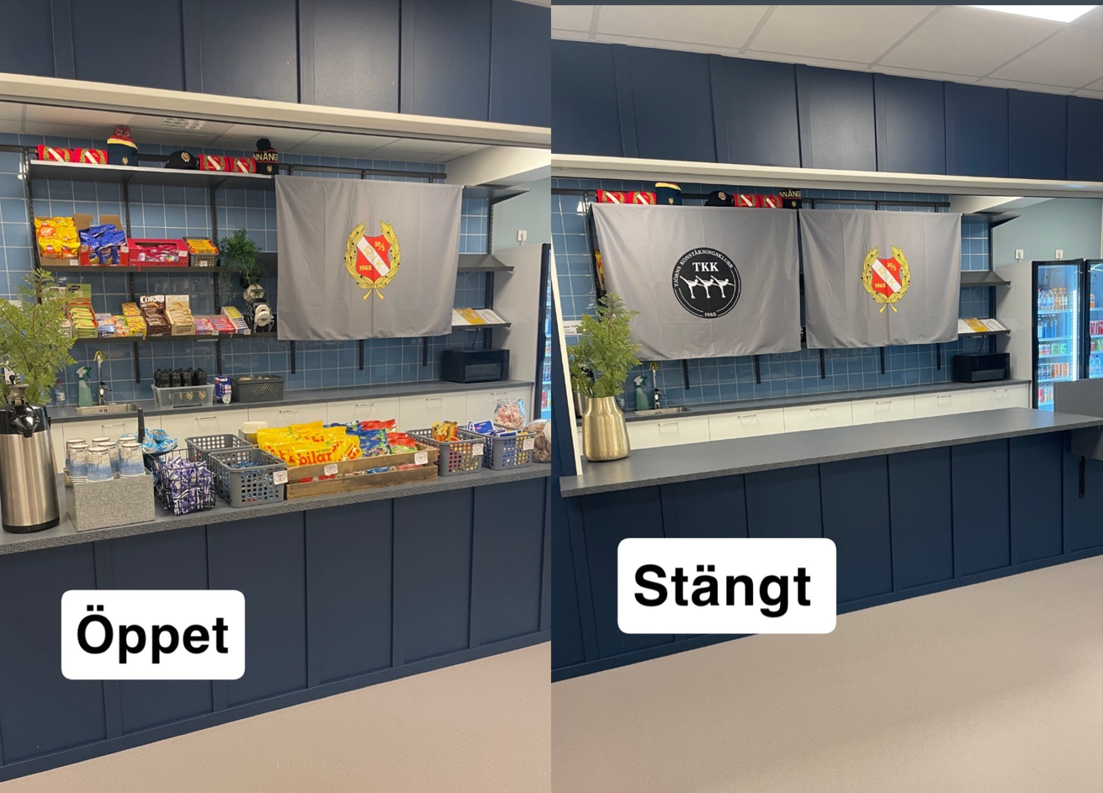
Så här ska det se ut när RIK s kiosk är öppen respektive stängd
Korgar med varor som ska ställas uppe på kioskdisken finns under kioskdisken samt i lådor som det står RIK på
Varor som står på hyllor står alltid kvar
Innan ni öppnar kiosken, och drar upp jalusie:
- Ha minst 2 termosar med kaffe färdiga

